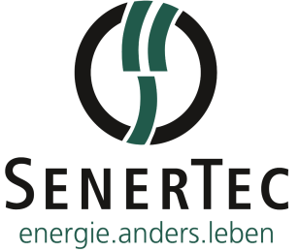
Doppel-Jubiläum: 35 Jahre Dachs und 25 Jahre SenerTec
Eine innovative Erfolgsgeschichte

Der Blockheizkraftwerk-Spezialist SenerTec ist in doppelter Feierlaune. Nicht nur der Dachs wird 35 Jahre alt, auch das Unternehmen SenerTec feiert sein 25-jähriges Jubiläum. Schlagworte wie Innovation, Effizienz und Umweltschutz beschreiben die bisherige Erfolgsgeschichte am besten.

Keine technologische Entwicklung ging in den vergangenen Jahrzehnten am Mini-BHKW-Marktführer vorbei. 2019 machte SenerTec einen weiteren großen Schritt nach vorn: Die Dachs Familie bekam Nachwuchs. Gleich zwei Modelle, der Dachs 0.8 mit Brennstoffzelle sowie der Dachs 2.9, der kleine Gefährte des Klassikers Dachs 5.5, eroberten den Markt. SenerTec-Geschäftsführer Dr. Josef Wrobel unterstreicht die Werte des Unternehmens: „Unser Alleinstellungsmerkmal ist das stetige Streben nach dem optimalen System im Kraft-Wärme-Sektor. Unsere Leidenschaft ist es, unsere Kunden mit hohem Qualitätsstandard, innovativen Produktmodellen und deren einfacher Handhabung zu begeistern.“

Ein Blick zurück
Als 1979 die Abteilung „Sachs Energietechnik“ in der Firma Fichtel & Sachs gegründet wurde, hätte wohl keiner geglaubt, dass schon sieben Jahre später der erste Meilenstein der Dachs Historie gesetzt wird. Mit der Idee, aus einer Wärmepumpe eine Heizkraftanlage mit Stromerzeugung zu machen, landete die „Sachs Energietechnik“ eine Innovation im Heiz- und Wärme-Sektor. Die Geburt des heutigen Dachs liegt jetzt 35 Jahre und die Gründung der SenerTec Kraft-Wärme-Energiesysteme GmbH 25 Jahre zurück. Und noch immer schreibt die Firma SenerTec, die seit 2009 Teil der niederländischen BDR Thermea Gruppe ist, eine Erfolgsgeschichte.

Die Gründe dafür liegen auf der Hand: Die Beständigkeit und Effizienz des BHKWs „Made in Germany“ sowie der Rund-um-Service zeichnen den Dachs und SenerTec seit jeher aus. Die Leidenschaft für die Technologie zeigt sich auch in der stetigen Optimierung der Produkte und in der Erweiterung der Modelle und Generationen. Das kommt bei den Kunden gut an und schon im Jahr 2004 wurde der 10.000ste Dachs produziert.

Die Zukunft ist nicht nur eine Vision
Heute ist der Dachs mit über 37.000 Anlagen die meistverkaufte Mini-KWK-Anlage in ganz Europa und wurde bereits mehrfach ausgezeichnet. E-Ladestationen und Batteriespeicher erweiterten kürzlich das Portfolio und bald kommt sogar noch ein neues Energiemanagement-System – das sogenannte DachsPortal – hinzu, mit dem sich der Dachs noch effizienter und auch bequem vom Smartphone aus steuern lässt. „Unsere Produkte vereinen Modernität und Effizienz. Unsere Priorität ist es zudem, umweltfreundliche Systeme zu erschaffen. Darauf liegt auch in den kommenden Jahren unser Fokus“, erklärt Dr. Wrobel. Die Geschichte der Entwicklung moderner Technologie ist noch lange nicht zu Ende. Auch SenerTec hat die Feder in der Hand und schreibt seine Erfolgsgeschichte mit Sicherheit weiter fort.

Infobox
Auszeichnungen & Preise:
- 2000: Bayerischer Energiepreis
- 2012: Deutscher Energiespar-Preis
- 2016: Platz 31 beim Innovations-Ranking der Wirtschaftswoche
- 2017: Plus-X-Award Dachs InnoGen mit Brennstoffzelle (Vorgänger des Dachs 0.8)
- 2019: „Design Plus Award“ powered by ISH Dachs 5.5 Gen2
2019:„Iconic Award 2019 - innovative Architecture“ (Kategorie: Produkt) Dachs 2.9

Kunden-Aktion
SenerTec feiert Geburtstag – und die Kunden bekommen die Geschenke
SenerTec möchte das Doppel-Jubiläum gemeinsam mit seinen Kunden feiern: Der KWK-Spezialist schenkt jedem Endkunden 1.000 Euro Jubiläumsprämie, egal für welchen Dachs dieser sich entscheidet (Dachs 0.8, 2.9, 5.5 oder 20.0), wenn dessen Auslieferung zwischen dem 01. April und 30. Juni 2021 erfolgt ist. Alle Infos zur Aktion unter: senertec.de/jubilaeum

(3.747 Zeichen inkl. Leerzeichen)

Über das Unternehmen
SenerTec ist mit über 37.000 verkauften Dachs Anlagen Marktführer im Bereich der Blockheizkraftwerke (BHKW) bis 20 kW elektrischer Leistung für Gewerbe- und Privatgebäude. Im März 1996 in Schweinfurt gegründet und europaweit tätig, beschäftigt die SenerTec Kraft-Wärme-Energiesysteme GmbH heute rund 125 Mitarbeiter. Das Unternehmen, das mit dem Dachs Europas beliebteste KWK-Anlage baut und stetig weiterentwickelt, vertreibt diese über ein flächendeckendes, bundesweites Partnersystem. Weitere Informationen unter: www.senertec.de

Weitere Informationen: www.senertec.de

Ihre Ansprechpartner für Rückfragen:
SenerTec Kraft-Wärme-Energiesysteme GmbH
Presse/Öffentlichkeitsarbeit
E-Mail: marketing@senertec.com

KOOB Agentur für Public Relations GmbH (GPRA)
Thorsten Richter
Tel.: +49 208 4696-365
Fax: +49 208 4696-160
E-Mail: thorsten.richter@koob-pr.com

Bildmaterial:
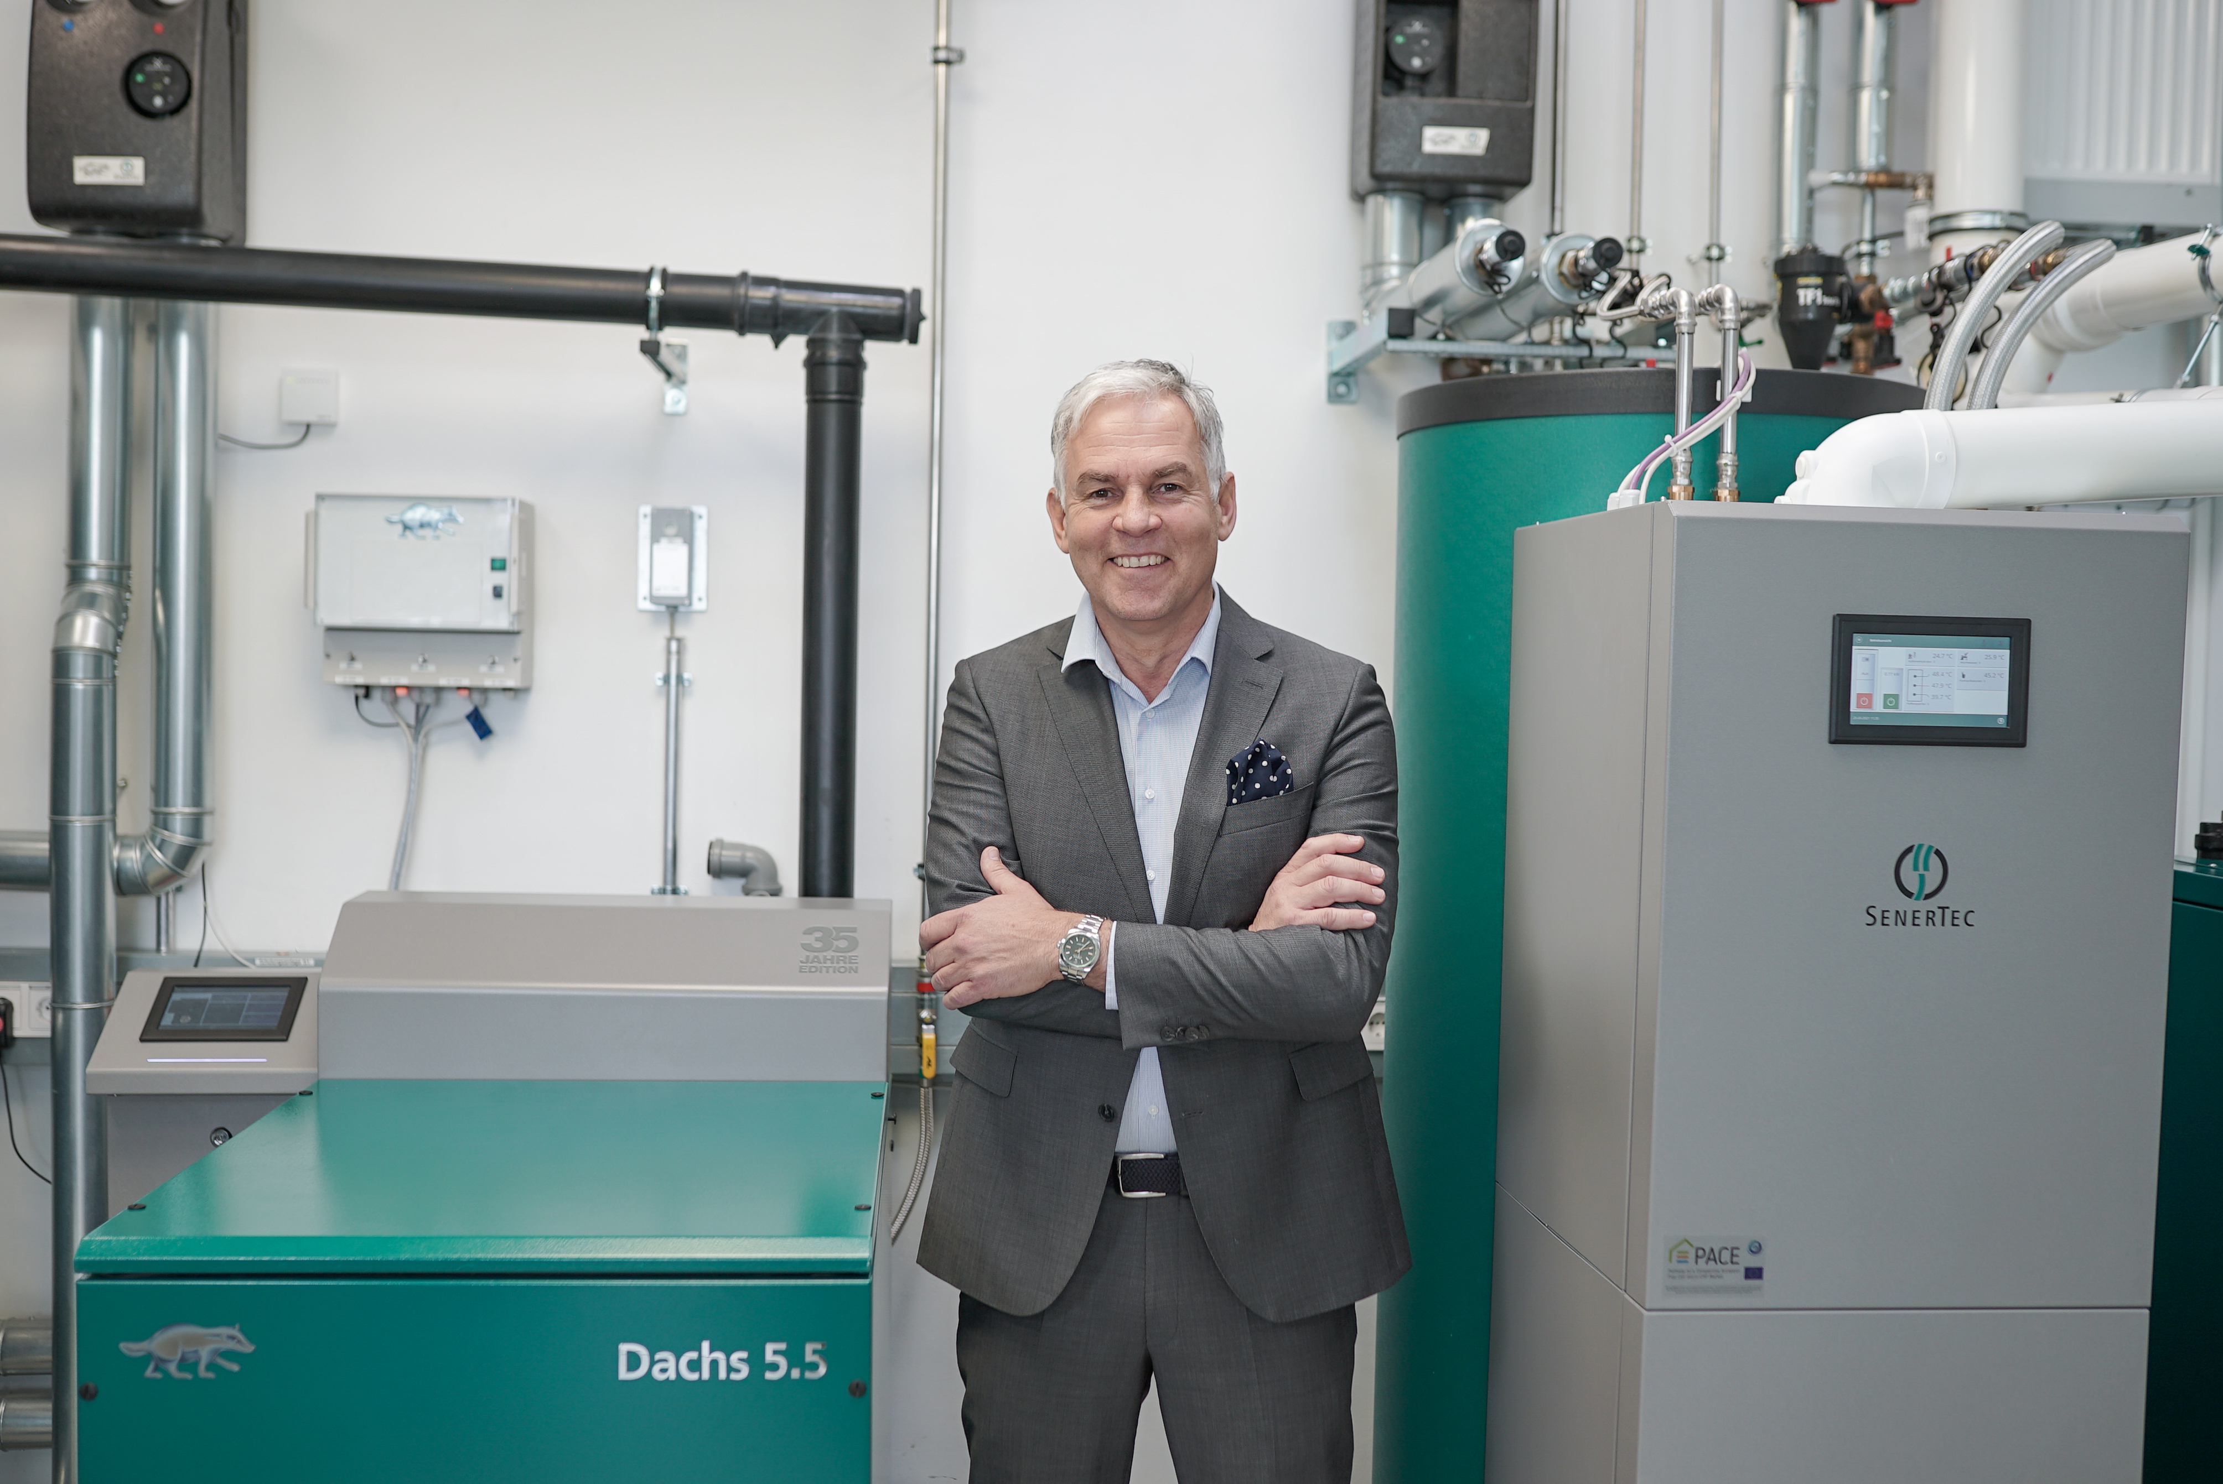
BU:
Ist stolz auf das Doppel-Jubiläum: SenerTec-Geschäftsführer Dr. Josef Wrobel wird auch in Zukunft die Weiterentwicklung des Dachs vorantreiben. (QUELLE: SenerTec)

BU:
Der Ur-Dachs: Mit der Idee, aus einer Wärmepumpe eine Heizkraftanlage mit Stromerzeugung zu machen, landete die „Sachs Energietechnik“ 1986 eine Innovation im Heiz- und Wärme-Sektor. (QUELLE: SenerTec)

